**Presseinformation**

**Rückengesund schlafen: Fünf Mythen und was wirklich hilft**

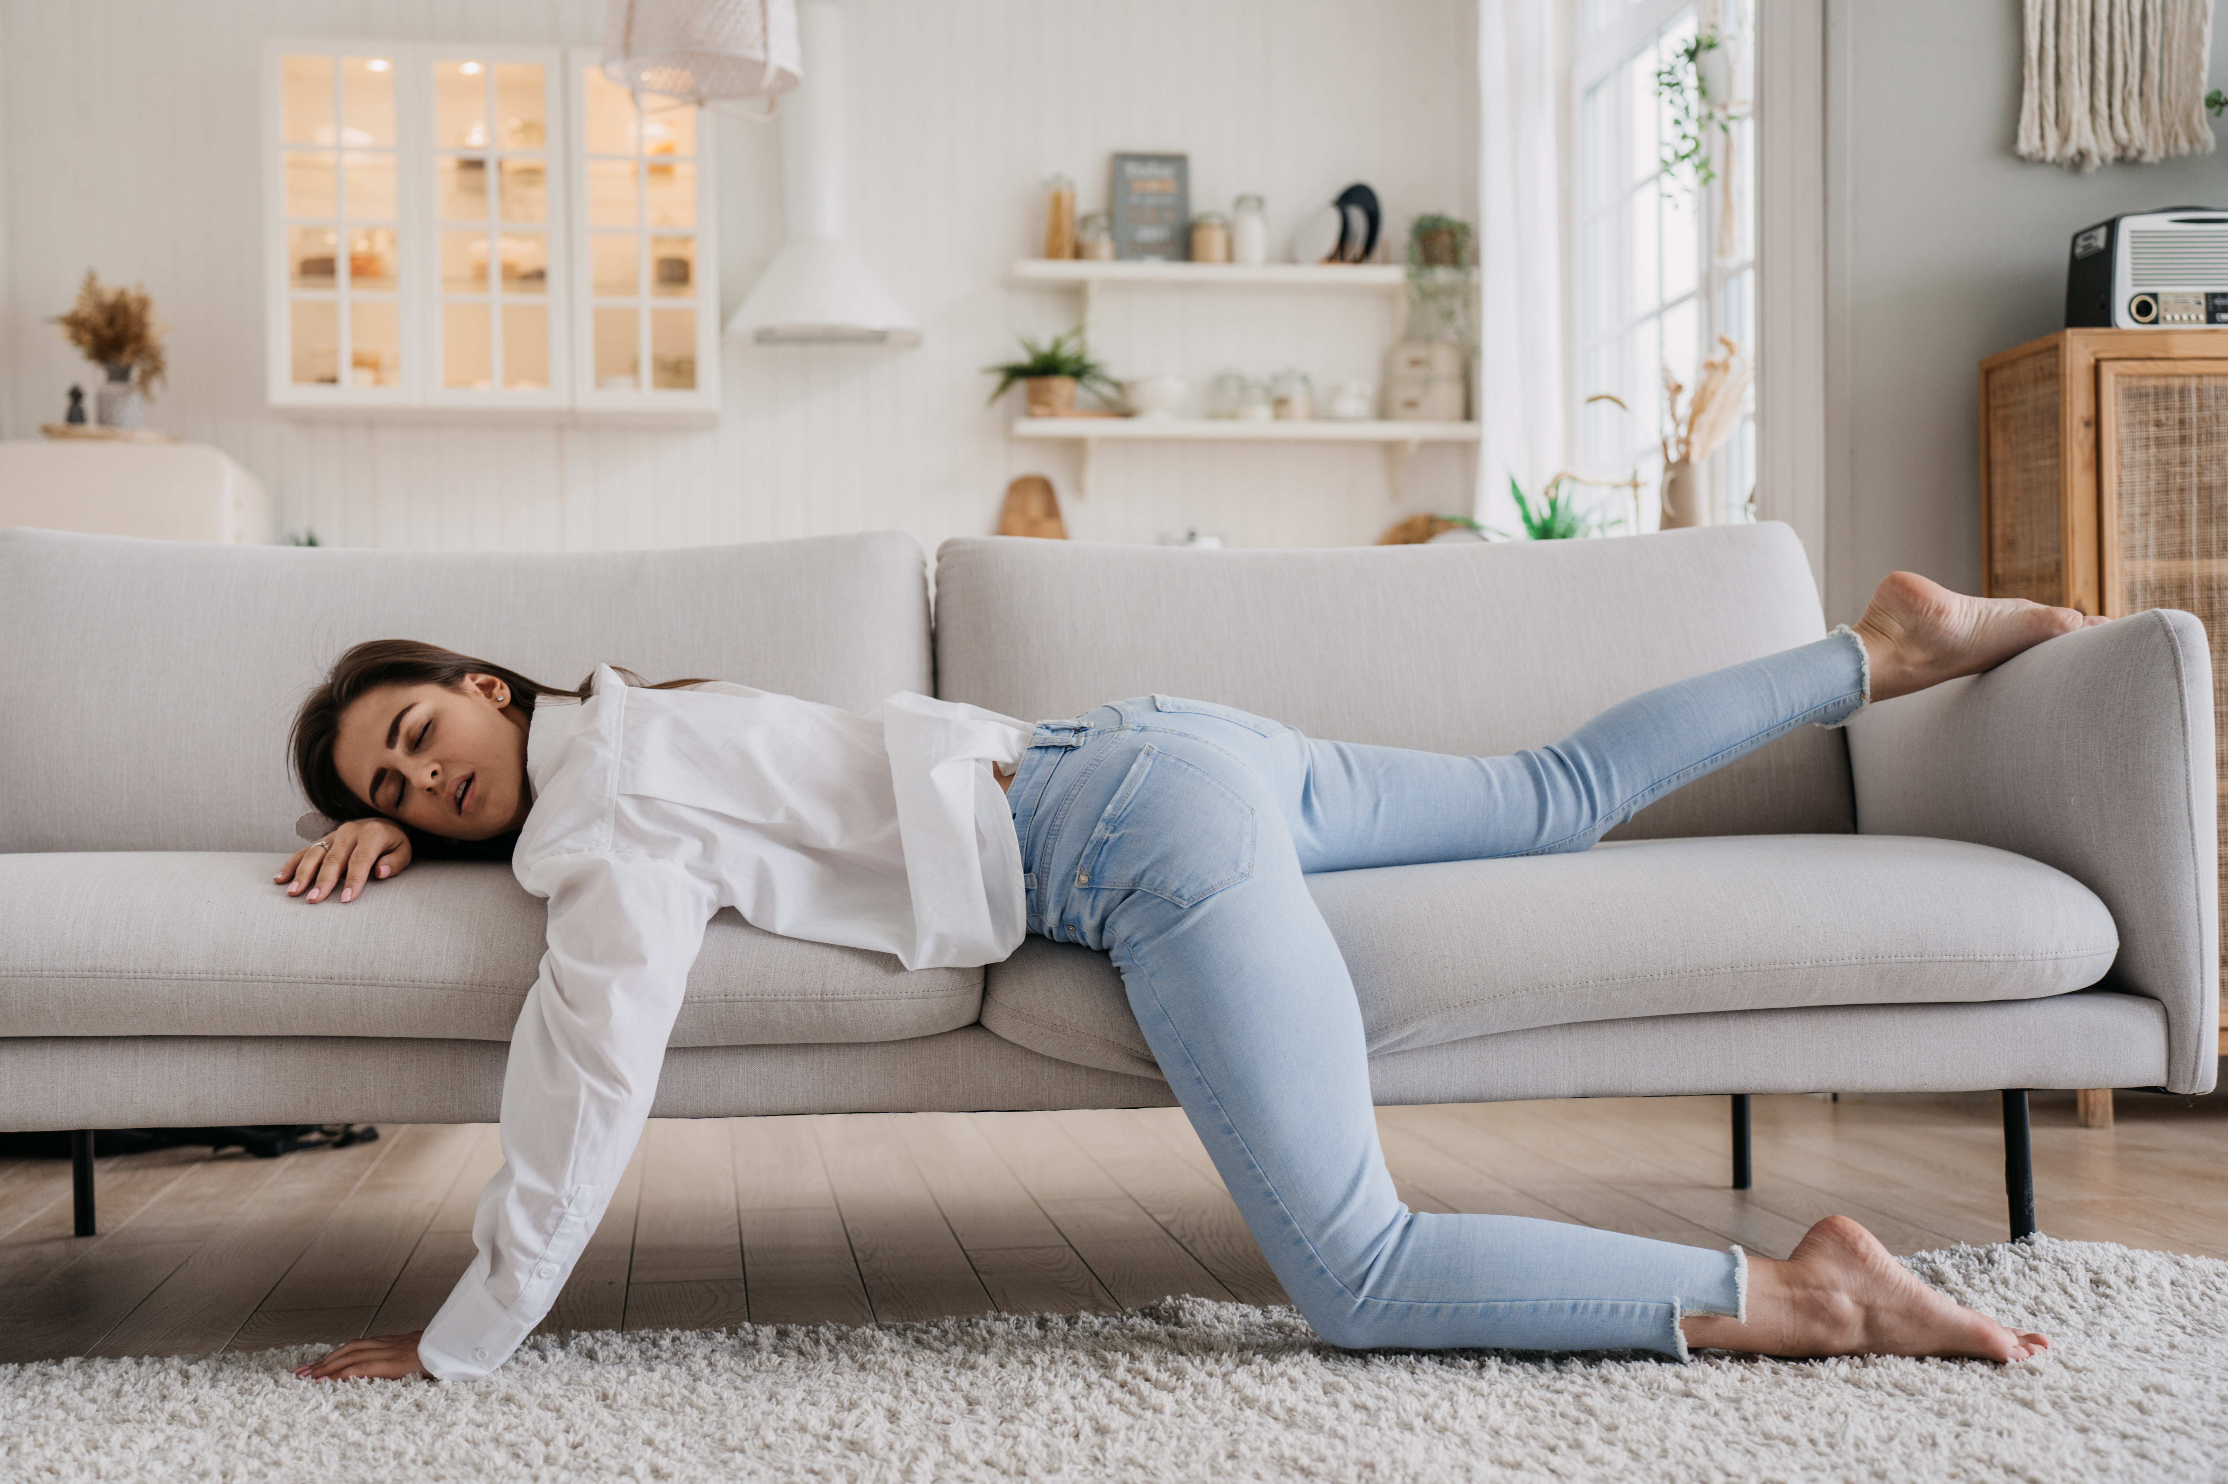

Rückenfreundlich ist anders – Experten erklären, wie die Nachtruhe zur Wohltat für den Rücken wird. [©Iona / stock.adobe.com]

**Bremervörde, 21. November 2024 – Rückenschmerzen sind eine Volkskrankheit. Nachts suchen viele Betroffene Entlastung, teils leider vergeblich: Laut einer australischen Studie haben 60 Prozent der Rückenschmerzpatienten Schlafprobleme, umgekehrt bestätigen Studien, dass Menschen mit Schlafstörungen langfristig häufiger Rückenschmerzen entwickeln. Doch wie schläft man wirklich rückenfreundlich? André Alesi, Gesundheitswissenschaftler, Gründer des Instituts für Schlaf und Regeneration und Experte der Aktion Gesunder Rücken (AGR) e. V. löst die häufigsten Mythen rund um das Thema „rückengesund schlafen“ auf. Die AGR zertifiziert besonders rückenfreundliche Produkte aus allen Lebensbereichen nach umfassender Prüfung durch eine unabhängige Fachkommission, darunter auch Bettsysteme, Matratzen und Schlafzubehör.**

Fast 24 Jahre seines Lebens verbringt der Mensch schlafend. Erholsamer Schlaf ist für die Regeneration des Körpers unerlässlich: Wir verarbeiten Eindrücke, knüpfen neue Verbindungen im Gehirn und tanken Energie für den kommenden Tag. Wer dagegen schlecht schläft, kann sich nicht ausreichend erholen und ist anfälliger für Muskel-Skelett-Schmerzen. Besonders in der dunklen Jahreszeit, wenn unser Bedürfnis nach Schlaf zunimmt, sollte der Fokus auf einer rückengesunden Nachtruhe liegen.

Rund um das Thema „rückengesund schlafen“ kursieren zahlreiche Tipps. „Darunter leider auch viele Schlaf-Mythen, die sich hartnäckig halten“, erklärt Gesundheits- und Sportwissenschaftler André Alesi von der Aktion Gesunder Rücken.

**Mythos 1: Die richtige Schlafposition ist entscheidend**

Oft wird die Rückenlage empfohlen, weil sich so das Körpergewicht gleichmäßig verteilt und die Wirbelsäule in einer neutralen Position bleibt. „Doch für Menschen, die schnarchen oder an Schlafapnoe leiden, kann die Rückenlage problematisch sein“, erklärt Alesi. Auch die Seitenlage ist trotz Vorteilen wie Unterstützung der Pumpfunktion des Herzens nicht für jeden ideal: In Embryonalstellung kann sie langfristig zu Muskelverkürzungen und der Entstehung eines Rundrückens führen. Wer auf dem Bauch schläft, überstreckt die Halswirbelsäule, der Nacken verspannt. „Die eine optimale Schlafposition gibt es nicht. Ein gesunder Mensch verändert seine Position rund 60-mal in der Nacht. Viel wichtiger ist ein Bettsystem, welches die Wirbelsäule in jeder Position gut unterstützt“, betont der Schlafexperte.

**Mythos 2: Je härter die Matratze, desto besser für den Rücken**

„Viele Menschen denken, eine harte Matratze sei ideal, doch das kann schnell nach hinten losgehen“, sagt André Alesi. „Eine zu harte Matratze erhöht den Druck auf die Schultern und das Becken, was Verspannungen und Schmerzen verursachen kann.“ Die optimale Matratzenhärte ist also sehr individuell, sie hängt vom Körpergewicht, der Körperform und der bevorzugten Schlafposition ab. Viel entscheidender für gesunden Schlaf als die Matratze allein ist die optimale Kombination aus [Unterfederung und Matratze](https://www.agr-ev.de/de/gepruefte-produkte/bettsysteme).

**Mythos 3: Die Bettdecke ist für den Rücken nicht wichtig**

Auch das Schlafklima ist wichtig: „Wer schwitzt, schiebt die Bettdecke weg und kühlt dabei ungewollt aus – das ist der perfekte Weg zu Verspannungen und Muskelschmerzen“, erklärt der AGR-Experte. „Moderne Bettdecken sind hier ein echter Gamechanger.“ Hightechfasern regulieren die Temperatur und passen sich an die individuellen Bedürfnisse besser an als klassische Daunendecken. Wichtig ist auch eine ausreichende Größe: Die Bettdecke sollte den Körper komplett umhüllen, um Zugluft zu vermeiden. Weitere Tipps unter [www.agr-ev.de/bettdecken](http://www.agr-ev.de/bettdecken)

**Mythos 4: Schlafen ohne Kissen ist besser für den Rücken**

Ob mit oder ohne Kissen hängt von vielen Faktoren ab, wie Schlafposition, Unterfederung oder Kontur des Schlafenden. „Seitenschläfer benötigen ein höheres Kissen, das den Abstand zwischen Kopf und Matratze ausgleicht“, rät Alesi. „In Rückenlage ist ein flacheres Kissen sinnvoll, das die natürliche Position der Halswirbelsäule gewährleistet.“ Ein rückengerechtes Kopfkissen sollte die individuelle Kopf- und Nackenform sowie die persönlichen Schlafgewohnheiten berücksichtigen. Ideal ist ein variables Kissen, das sich an unterschiedliche Bedürfnisse anpassen lässt und die Halswirbelsäule in jeder Position optimal stützt. Eine Übersicht besonders rückengerechter Nackenstützkissen gibt es unter [www.agr-ev.de/nackenstuetzkissen](http://www.agr-ev.de/nackenstuetzkissen).

**Mythos 5: Der Lattenrost ist wichtiger als die Matratze**

„Die Kombination macht den Unterschied – und genau darauf sollten wir beim Bettenkauf achten“, betont Alesi. Ergonomische Bettsysteme, bei denen die Matratze und eine flexible Unterfederung optimal aufeinander abgestimmt sind, bieten die bestmögliche Unterstützung für den Rücken. Bisher ist allerdings nur rund ein Drittel der deutschen Haushalte damit ausgestattet. Eine moderne Flügelfederung als Weiterentwicklung des veralteten Lattenrosts passt sich an den jeweiligen Körper an und unterstützt die einzelnen Körperzonen. Lassen Sie sich hierzu in einem zertifizierten Fachgeschäft beraten: [www.agr-ev.de/die-fachhandelsschulung](http://www.agr-ev.de/die-fachhandelsschulung)

Für einen rückengesunden Schlaf empfiehlt der Experte, auf individuelle Bedürfnisse zu achten, verschiedene Konstellationen auszuprobieren und gegebenenfalls professionellen Rat einzuholen. André Alesi betont: „Die richtige Schlafumgebung ist individuell, es gibt kein allgemeingültiges Rezept.“ Was für den einen ideal ist, kann für den anderen problematisch sein. Mit der richtigen Kombination aus Unterfederung, Matratze, Zubehör und Schlafposition lässt sich für jeden eine rückenfreundliche Schlafsituation schaffen.

Eine Übersicht AGR zertifizierter Produkte für eine rückenfreundliche Nachtruhe und weitere Tipps gibt es auf [www.agr-ev.de/schlafen-rueckenschmerzen](http://www.agr-ev.de/schlafen-rueckenschmerzen).

**Pressekontakt**

Lara Meyer  
Aktion Gesunder Rücken e. V.  
Stader Straße 6  
27432 Bremervörde  
Tel: [+49 4761 926358315](tel:+49-4761-926358315)  
E-Mail: [lara.meyer@agr-ev.de](mailto:lara.meyer@agr-ev.de)

Gerne stellen wir Ihnen weitere Informationen und Bilder zur Verfügung und vermitteln Ihnen Interviews mit anerkannten Expertinnen und Experten. Kontaktieren Sie uns jederzeit.

**Die Aktion Gesunder Rücken (AGR) e. V.** fördert seit ihrer Gründung 1995 die Rückengesundheit. Der unabhängige Verein mit Sitz in Bremervörde (Niedersachsen) zeichnet besonders rückengerechte Produkte in Kooperation mit medizinischen Fachgesellschaften mit dem AGR-Gütesiegel aus. Die Aktion Gesunder Rücken arbeitet eng mit unabhängigen Expertinnen und Experten aus Medizin und Forschung zusammen, um Fachhandel und Therapierende zum Thema Ergonomie und Rückengesundheit zu schulen sowie Verbraucher rund um die Vermeidung von Rückenschmerzen zu informieren. [www.agr-ev.de](http://www.agr-ev.de)

**Das AGR-Gütesiegel „Geprüft & empfohlen“** wurde von der AGR gemeinsam mit den beiden größten deutschen Rückenschulverbänden als Entscheidungshilfe für Verbraucherinnen und Verbraucher entwickelt. Damit zeichnet der Verein Produkte aus, die von einer unabhängigen Prüfkommission aus Ärztinnen und Ärzten sowie Therapierenden verschiedener Fachgebiete nach strengen Kriterien als besonders rückengerecht bewertet wurden. Die Qualität und Aussagekraft des AGR-Gütesiegels wurde vom Bundesverband Verbraucherinitiative e. V. auf dem Verbraucherportal Label-online.de mit der höchsten Auszeichnung „besonders empfehlenswert“ bewertet. Das AGR-Gütesiegel und der Prüfprozess wurden zudem vom „Amt der Europäischen Union für geistiges Eigentum“ (EUIPO) genau unter die Lupe genommen und 2022 als seriös und vertrauenswürdig ausgezeichnet. Es ist somit eines der wenigen Gütesiegel, das diese hochwertige internationale Auszeichnung als EU-Gewährleistungsmarke erhalten hat. Weitere Informationen zum AGR-Gütesiegel sowie eine Übersicht zu den geprüften Produkten gibt es unter [www.agr-ev.de/produkte](http://www.agr-ev.de/produkte).